　　　　　　　　　　　　　　　　　　　　　　　　　　　　　　　

滝沢市民センター 申請受付　平日8:30～17:15

　　指定管理者：滝沢地域振興協議会

〒029-0132　一関市滝沢字寺下52-2

　　　　　　　　　　　　　　　　　　　　　　　　TEL＆FAX　 0191-23-8844

**E-mail**[takishinkyo@icn-net.ne.jp](mailto:takishinkyo@icn-net.ne.jp)

ホームページ　<http://284takichan.com>

**滝沢地域振興協議会だより**

第４２号

（令和２年７月２２日発行）

みんなで担ごう！

|  |  |  |  |  |
| --- | --- | --- | --- | --- |
| 滝沢地区 | 世帯数 | 男(人) | 女(人) | 計(人) |
| R2.6.30現在 | 1,063 | 1,280 | 1,362 | 2,642 |
| 前月比 | -1 | -7 | -5 | -12 |

魅力の滝沢



**・・協議会からのお知らせ・・**　　　 ・・**市民センター事業参加者募集・・**

詳細は、いずれも回覧ご案内をご覧ください。

**今年の祭りは中止します**

例年１１月に開催されております**「滝ちゃんにぎわい祭り」**について、７月１５日に拡大事業推進会議が開かれ、新型コロナウイルス感染症の感染状況・感染防止対策等を勘案し協議した結果、今年は**「中止」**とすることに決定しましたのでお知らせいたします。

デザイン文字「ゴシック体」「総集編」

第一回の明朝体（7/26）に続き、第二回はゴシック体、第三回は総集編になります。

日時第二回 **8月 8日(土)** 10時～12時

第三回 **8月22日(土)** 10時～12時

場所　滝沢市民センター 研修室

持物　鉛筆、定規、サインペン(筆ペン最適)

　帰るときには想い通りの文字が書けるという、身につく講座です。

お盆用切り花の受取日〈地産地消部会〉

班回覧にて切り花を注文されている方は、

お支払いと受け取りにお越しください。

月日：**８月１２日（水）**

時間：15時～17時

価格：１束300円

場所：旧真滝児童館

　　　（滝沢市民センター脇）

※ご注文以外の当日販売は、いたしません。

カラオケで輝く「night編」

日時　**8月21日(金)**　18時～20時

場所　滝沢市民センター 和室

開催を待ちこがれる声が寄せられていました。夜の雰囲気でぜひカラオケ愛唱ください。

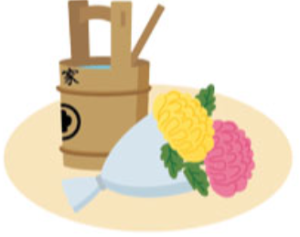

大相撲伝統文化「相撲甚句①②」講座

日時　➀ **8月28日(金)**　18時～20時

　　　② **9月　4日(金)**　18時～20時

場所　滝沢市民センター 和室

昨年、大変好評で延べ８５人に参加いただきました「相撲甚句」講座。引き続きのご要望も寄せられ、本年は２回開催します。

この機会に一層に覚えられ、今後の皆様の発表の席がより輝けるようお手伝いします。

**【協議会の事業予定】**

8/12（水）お盆用切り花の受け取り日

**【市民センターの事業予定】**

8/　8（土）デザイン文字「ゴシック体」

8/19（水）滝沢女性教室「創作教室」

8/21（金）カラオケで輝く「night編」

8/22（土）デザイン文字「総集編」

8/28（金）大相撲伝統文化「相撲甚句➀」

9/　4（金）大相撲伝統文化「相撲甚句②」

※予定は変更になる場合があります。

※上記の各事業の参加料は「無料」です。

（資料が必要な場合はコピー料金を頂きます。）

※会場では、新型コロナウイルス感染防止策を

講じます。マスクはあらかじめ着用をお願い

します。

※開催する全ての講座等の様子は、新聞や情報

紙等に掲載されることがあります。



**学習のための**

**無料開放**

滝沢小学校放課後子ども教室

**わかくさ号**



**8月１８日（火）**

**滝っこひろば**

毎週木曜日

15:00～16:30

滝沢小・体育館

**8月はありません。**

一関図書館

巡回文庫

13:50～14:20

**８月6日、20日、27日**

※8/6は10時から市民センターにて。

* **・・成人検診会場変更のお知らせ・・　　　　・・市民センター事業の報告・・**

新型コロナウイルス感染症拡大防止のため、下記の結核健診以外の検診会場はすべて、

**一関保健センター**(一関市山目字前田13-1)に変更になりますので、お間違いの無いように受診してください。ご不明な点や、詳しいお問い合わせは、健康づくり課（電話0191-21-2160）へお願いします。

**滝沢探検隊7月「紙ねんど工作」**

　7月4日(土)は、紙ねんど工作をしました。１７人の隊員たちは好きな動物や食べたいおやつをきれいに作りました。

　さあて、何を作ろ

うか…という隊員も

いましたが、全員が

完成。秀作も見られ

て、大きなケーキは

食べたい「夢」とか。

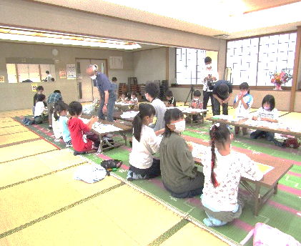

|  |  |  |
| --- | --- | --- |
| 結核健診日 | 会場 | 受付時間 |
| ８月２７日  （木） | 滝沢市民センター | 10:30～11:15 |
| 下滝沢公民館 | 13:30～13:45 |

**大正琴とハーモニカを奏でたら**

　7月12日(日)、大正琴とハーモニカを、小学生３人を含む7人で合わせて演奏してみました。どちらも市民センターで活動されているサークルで、それぞれの音を合わせて演奏したらどういう雰囲気になるか楽しみでした。練習を含めて進め、「ふるさと」、「知床旅情」、「星影の

ワルツ」の３曲の

合奏は、いい雰囲

気でいい響きがあ

りました。

**・・協議会からの報告・・**

**「ごみ捨て禁止」看板設置**　＜安心安全部会＞

　７月９日（木）、安心安全部会・生活福祉部会と協議会役員が参加し、環境整備の一貫として、「まちをきれいに」・「ごみ等の投棄禁止」の啓蒙看板を、真滝バイパス（九鬼～鶴ケ沢）の6箇所に設置しました。これは、5月30日に行われた清掃活動の継続事業です。

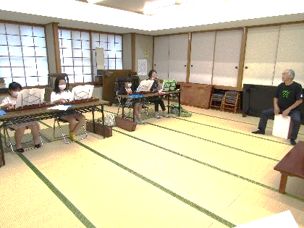

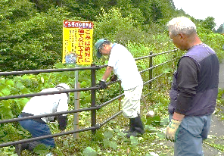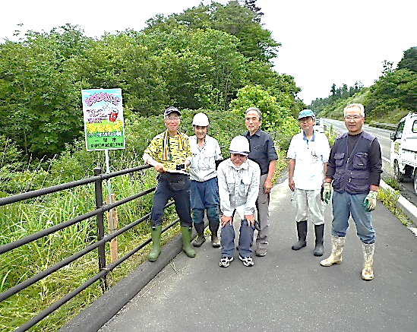

**滝沢女性教室7月「移動研修」**

　7月15日(水)18人で、昨年開館した陸前高田市の東日本大震災津波伝承館と、昨年開通した気仙沼市大島大橋を見学しました。

　館内の様々な展示・映像の解説を受けながら見てまわり、あの日の津波がいかに恐ろしかったか、一層に感じられたと思います。

　また気仙沼大島大

橋を渡り、合わせて

三陸沿岸道気仙沼湾

横断橋工事を見るこ

とができました。

**ペットボトルキャップ回収**〈安心安全部会〉

いつもご協力を頂きありがとうございます。

第６回目（５月）の回収実績を報告します。

|  |  |  |  |  |  |  |
| --- | --- | --- | --- | --- | --- | --- |
| 7区 | 8区 | 9区 | 10区 | 11区 | 水口 | センター |
| 3.6 | 9.8 | 8.4 | 5.0 | 4.2 | 10.8 | 3.4 |

総重量　45.2kg　　　　　　　　　（重量：kg）

個数 19,436個（受入会社：１㎏を430個で計算）

※キャップ８６０個で１人分のポリオ

　ワクチンが購入できます。

　今回の結果、22人分となります。

（前回は17人分でした。）

引き続き、ご協力をお願いします。

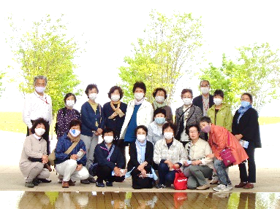



6月5日（金）、今年もJA女性部（真滝８区３班）の５人にご協力を頂き、駐車場花壇に花苗の植付けが実施されました。ありがとうございました。今年の花もお楽しみに！

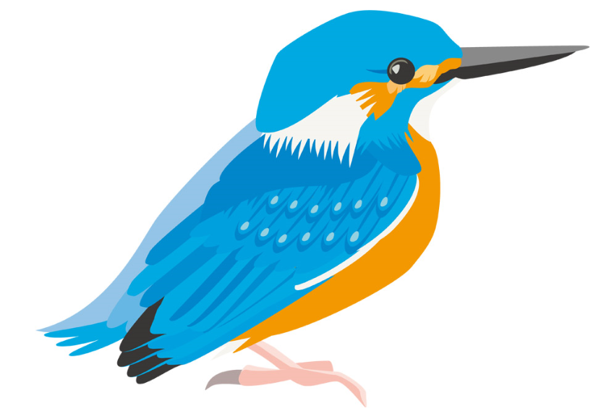

無くて七癖、野鳥たち④**「カワセミ（翡翠）」**

　この夏、魚のいる沢を通ったら会いたい鳥。“ツィー”という声を出して通

過する緑がかった瑠璃色の鳥（チルチルミチルの「青い鳥」はこれかも）で、

一度見たら忘れられない。ダイビングして魚を捕るらしいがそれは見てない。

巣の横穴（直径4cm位）は滝沢の土手でよく見かける。（記・しょうじ）